|  |  |
| --- | --- |
| E/ECE/324/Rev.2/Add.116/Rev.3/Amend.3−E/ECE/TRANS/505/Rev.2/Add.116/Rev.3/Amend.3 | |
|  | 9 novembre 2015 |

Accord

Concernant l’adoption de prescriptions techniques uniformes applicables aux véhicules à roues, aux équipements et aux pièces susceptibles d’être montés ou utilisés sur un véhicule à roues  
et les conditions de reconnaissance réciproque des homologations délivrées conformément à ces prescriptions*

(Révision 2, comprenant les amendements entrés en vigueur le 16 octobre 1995)

_______________

Additif 116: Règlement no 117

Révision 3 − Amendement 3

Complément 7 à la série 02 d'amendements au Règlement − Date d’entrée en vigueur:  
8 octobre 2015

Prescriptions uniformes relatives à l’homologation des pneumatiques en ce qui concerne les émissions de bruit de roulement et/ou l’adhérence sur sol mouillé et/ou la résistance au roulement

Ce document constitue un outil de documentation. Le texte authentique et contraignant juridique est: ECE/TRANS/WP.29/2015/5.

*Paragraphe 2.16*, lire:

«2.16 “*Pneumatique d’essai de référence normalisé*” (SRTT), un pneumatique qui est fabriqué, vérifié et stocké conformément aux normes suivantes de l’American Society for Testing and Materials (ASTM):

a) E1136-93 (2003) pour la dimension P195/75R14;

b) F2872 (2011) pour la dimension 225/75R16C;

c) F2871 (2011) pour la dimension 245/70R19.5;

d) F2870 (2011) pour la dimension 315/70R22.5.».]

*Paragraphe 6.4.1.1*, lire:

«6.4.1.1 Pneumatiques des classes C1, C2 et C3

La valeur minimale de l’indice de performances sur la neige, calculée selon la procédure décrite à l’annexe 7 et comparée à la valeur pour le SRTT, doit satisfaire aux prescriptions suivantes:

| *Classe de pneu* | *Indice d’adhérence sur neige  (essai de freinage sur neige)*a) | | *Indice d’adhérence  sur neige (essai de traction sur neige)*b) | *Indice d’adhérence sur neige (essai d’accélération)*c) |
| --- | --- | --- | --- | --- |
|  | *Réf. = C1 - SRTT 14* | *Réf. = C2 - SRTT 16C* | *Réf. = C1 - SRTT 14* | *Réf. = C3N - SRTT 19,5 Réf. = C3W - SRTT 22,5* |
| C1 | 1,07 | néant | 1,10 | néant |
| C2 | néant | 1,02 | 1,10 | néant |
| C3 | néant | néant | néant | 1,25 |

*a)* Voir le paragraphe 3 de l’annexe 7 du présent Règlement.

*b)* Voir le paragraphe 2 de l’annexe 7 du présent Règlement.

*c)* Voir le paragraphe 4 de l’annexe 7 du présent Règlement.».

*Annexe 1,*

*Paragraphe 3*,lire:

«3. “Classe” et “catégorie d’utilisation” du type de pneumatique: …

3.1 Pneumatique pour conditions de neige extrêmes (oui/non)2

3.2 Pneumatique traction (oui/non)2.».

*Ajouter un nouveau paragraphe 6.4*, ainsi conçu:

«6.4 Indice de performances sur la neige de la dimension de pneumatique représentative, voir paragraphe 2.5 du Règlement no 117, selon le point 7 du procès-verbal d’essai de l’appendice 2 de l’annexe 7:………………… (Indice de performances sur la neige) déterminé par la méthode d’essai de freinage sur neige2, par la méthode d’essai de traction sur neige2 ou par la méthode d’essai d’accélération2.».

*Annexe 2,*

*Appendice 2,*

*Exemple 1*, lire:

« **a/3** **0212345 S2 0236378**».

*Exemple 3*, lire:

« **a/3** **0212345 S2 0236378**».

*Exemple 4*, lire:

« **a/3** **0212345 S2 0236378**».

*Appendice 3,*

*Exemple 1*, lire:

« **a/3** **0236378 + 02S1**».

*Annexe 4*, modification sans objet en français.

*Annexe 6,*

*Paragraphe 3.5*, lire:

«3.5 Durée et vitesse.

Lorsque la méthode de la décélération est sélectionnée, les prescriptions suivantes s’appliquent:

a) La décélération j doit être mesurée sous sa forme différentielle dω/dt ou discrète Δω/Δt, où ω est la vitesse angulaire et t, le temps;

Si l’on opte pour la forme différentielle dω/dt, il convient d’appliquer les recommandations de l’appendice 5 à la présente annexe.

b) …».

*Paragraphe 5.1.5*, modification sans objet en français.

*Appendice 1,*

*Paragraphe 7*, supprimer le renvoi vers la note de bas de page 1 et la note de bas de page 1.

*Ajouter un nouvel appendice* libellé comme suit:

«**Annexe 6 − Appendice 5**

Méthode de la décélération: Mesures et traitement des données en vue d’obtenir la valeur de décélération sous la forme différentielle dω/dt.

1. Enregistrer sous une forme discrète la dépendance “distance-temps” pour le corps en rotation soumis à une décélération d’une vitesse périphérique de 82 à 78 km/h ou de 62 à 58 km/h en fonction de la classe de pneumatiques (annexe 6, par. 3.2, tableau 1) (fig. 1):



où:

z est le nombre de tours du corps au cours de la décélération;

tz est l’instant final du tour numéro z, exprimé en secondes avec six chiffres après le zéro.

Figure 1



*Note 1*: La vitesse inférieure de la plage d’enregistrement peut être réduite de 80 à 60 km/h ou de 60 à 40 km/h, selon la vitesse d’essai.

2. Calculer par approximation, au moyen d’une fonction différentielle, monotone et continue, la dépendance à enregistrer:

2.1 Choisir la valeur la plus proche du maximum de z divisible par 4 et la diviser en 4 parties égales comportant des paliers: 0, z1(t1), z2(t2), z3(t3), z4(t4).

2.2 Composer un système d’équations comportant 4 équations formulées comme suit:

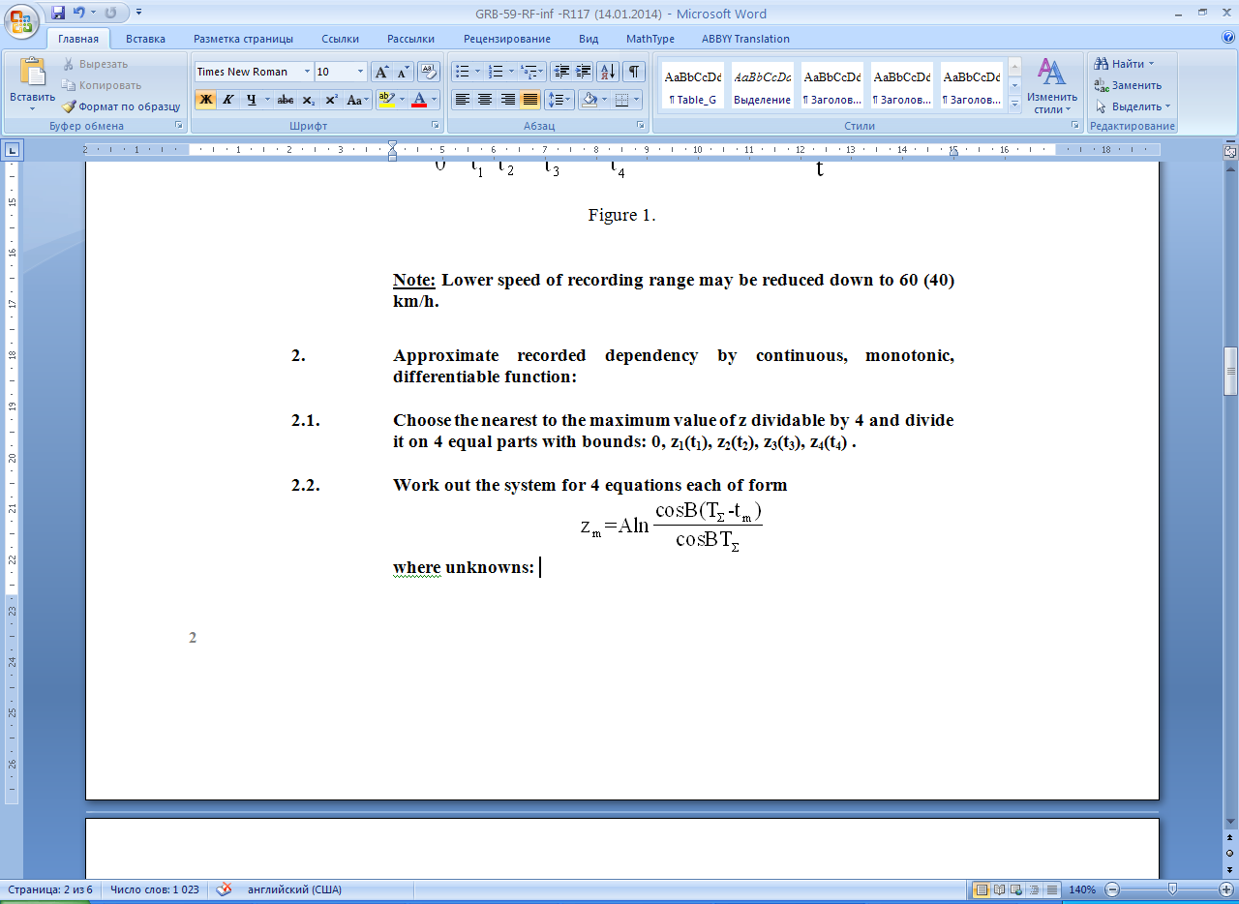

où:

A est une constante sans dimension;

B est une constante exprimée en nombre de tours par seconde;

TΣ est une constante exprimée en secondes;

m est le nombre des paliers représentés à la figure 1.

Introduire dans les 4 équations les coordonnées du quatrième palier ci-dessus.

2.3 Utiliser les constantes A, B et TΣ pour résoudre le système d’équations du paragraphe 2.2 ci-dessus par itération et calculer par approximation les données mesurées en appliquant la formule suivante:

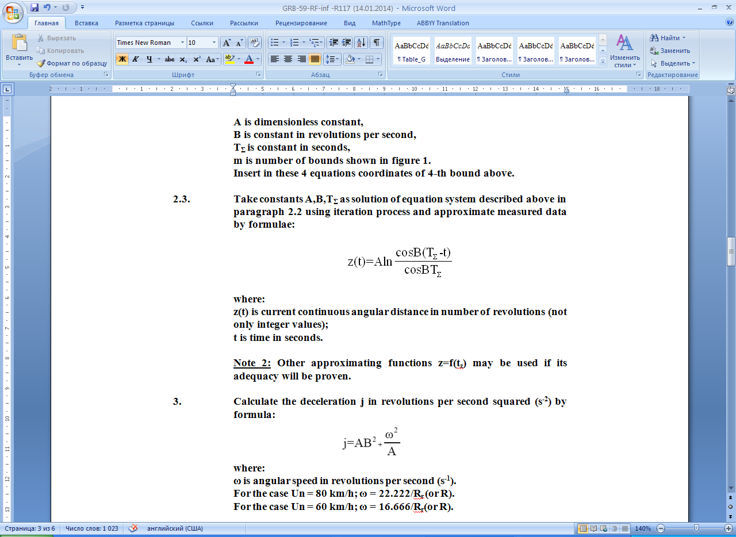

où:

z(t) est la distance angulaire continue courante en nombre de tours (y compris les fractions de tour);

t est le temps en secondes.

*Note 2*: D’autres fonctions d’approximation z=f(tz) sont applicables à condition que leur pertinence ait été démontrée.

3. Calculer la décélération j en tours par seconde carrée (s-2) au moyen de la formule suivante:



où:

ω est la vitesse angulaire en tours par seconde (s-1);

Si Un = 80 km/h, ω = 22,222/Rr (ou R);

Si Un = 60 km/h, ω = 16,666/Rr (ou R).

4. Évaluer la qualité et la précision de l’approximation sur la base des données enregistrées:

4.1 Écart type en pourcentage:



4.2 Coefficient de détermination



où:



*Note 3*: Les calculs ci-dessus pour cette variante de la méthode de la décélération aux fins de la mesure de la résistance au roulement d’un pneumatique peuvent être exécutés au moyen du logiciel de calcul de décélération disponible pour téléchargement sur le site du WP.29[1], ainsi que de tout autre logiciel permettant le calcul d’une régression non linéaire.».

*Annexe 7,*

*Paragraphe 3.1.4*, lire:

«3.1.4 Charge et pression

3.1.4.1 Pour les pneumatiques de la classe C1, la charge du véhicule …

…».

1. http://www.unece.org/trans/main/wp29/wp29wgs/wp29gen/deceleration_calculator.html.